A: ENDE DELBENI |  | FECHA: 11/08/2022 |  | COT #: COT107/2022
ATN: Ing. Norman Israel Alcoba Campos |  |  | DE: ING. AMILCAR MARTINEZ | PAGINAS: 1/4
CIUDAD / PAIS: CBBA/BOLIVIA |  |  | REF.: FERRETERIA DE LINEA
EMAIL: norman.alcoba@endedelbeni.bo

ENDE DELBENI
ITEM | CANT | UNI | CAT | MODELO | DESCRIPCION | UNIT BS | VALOR BS | STOCK
1 | 105 | pzs | 056697 | ESPIGA-PXP | XT PES.PUNTA DE POSTE 3/16"x28" ROSCA 1 3/8" P/AIS.25/35KV(ELFEC) | 133,02 | 13966,58 | 1114
2 | 100 | pzs | 050522 | MANGO-A | AJUSTABLE P/TERMINAL PREFOR.5/16" DE 1 1/2"x13/16" CINC(ABC-6453) | 5,90 | 590,00 | 4188
3 | 200 | pzs | 217306 | CHA-3512 | CONTRATUERCA BICONCAVA DE 5/8 in. ROSCADO | 3,00 | 600,00 | 1200
4 | 100 | pzs | 045172 | CONECTOR-P/2P | PARALELO 2 PERNOS P/ACSR 6-1/0 y 1/0-4/0 ALUMINIO (BU-CP-A-1) | 46,40 | 4640,00 | 2
5 | 100 | pzs | 044875 | GRILLETE | 5/8" SOLDADO P/SOPORTAR AISLADOR OJO CINCADO (ABC-5801) | 61,92 | 6192,00 | 60
6 | 100 | pzs | 044466 | PERNO-TR | TODO ROSCA 5/8" x 24" C/4 TUERCAS CINCADO (ABC-8874) | 68,49 | 6849,00 | 0
7 | 100 | pzs | 050511 | CORBATIN-GP | GUARDACABO PESADO 5/8" P/CABLE DE ACERO 5/16" CINCADO (ABC-6594) | 7,38 | 738,00 | 1431
 |  |  |  |  | TOTAL EN BS= |  | 33575,58

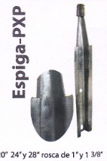
- ITEM 1.

- ITEM 2:
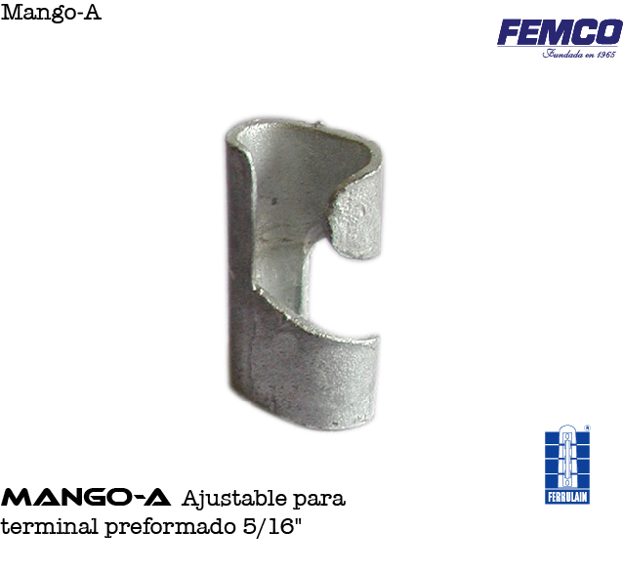

- ITEM 3:


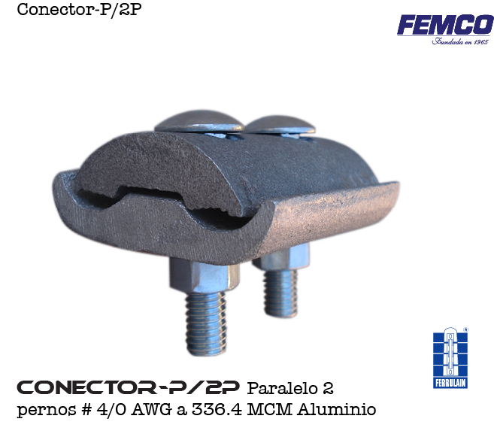
- ITEM 4:

- ITEM 5:
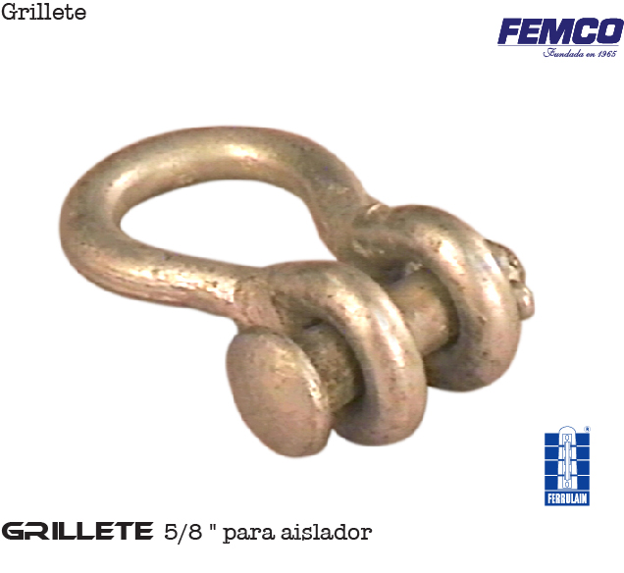

- ITEM 6:



- ITEM 7:
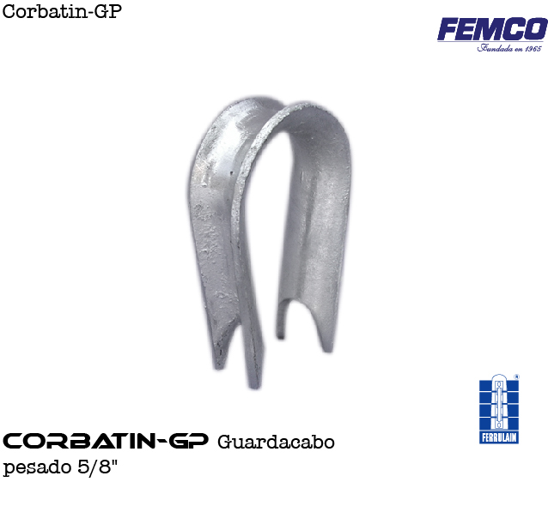

CONDICIONES GENERALES DE VENTA:

- PRECIOS: EN BOLIVIANOS, INCLUYEN TODOS LOS IMPUESTOS DE LEY.
- FORMA DE PAGO: AL CONTADO O DEPOSITO BANCARIO
- GARANTIA: DE UN AÑO CONTRA FALLAS DE FABRICACION.
- VALIDEZ DE LA OFERTA: 30 DIAS
- TIEMPO DE ENTREGA: 25 DIAS, POSTERIOR A CONFIRMACION DE PEDIDO.

Ant.- ING. AMILCAR MARTINEZ
TEL. (591) - 4 - 4791022

FAX. (591) - 4 - 4791025
CEL. 77441356
VENTAS TECNICAS.
FEMCO SRL

